INDICAÇÃO Nº 4848/2016

Sugere ao Poder Executivo Municipal a extração de árvore, localizada defronte o imóvel de nº 834 da Rua Cuiabá, no bairro Cidade Nova.

Excelentíssimo Senhor Prefeito Municipal,

Nos termos do Art. 108 do Regimento Interno desta Casa de Leis, dirijo-me a Vossa Excelência para sugerir que, por intermédio do Setor competente, seja executada poda de árvore defronte o imóvel de nº 834 da Rua Cuiabá, no bairro Cidade Nova, uma vez que a raiz da árvore vem causando danos ao referido imóvel, trazendo transtornos aos moradores.

Justificativa:

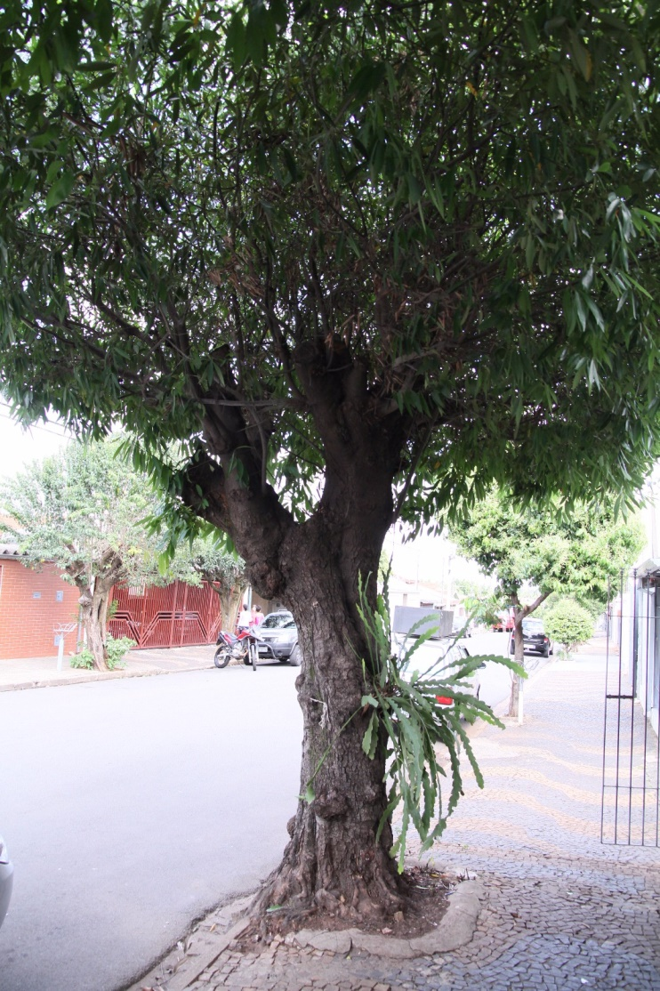

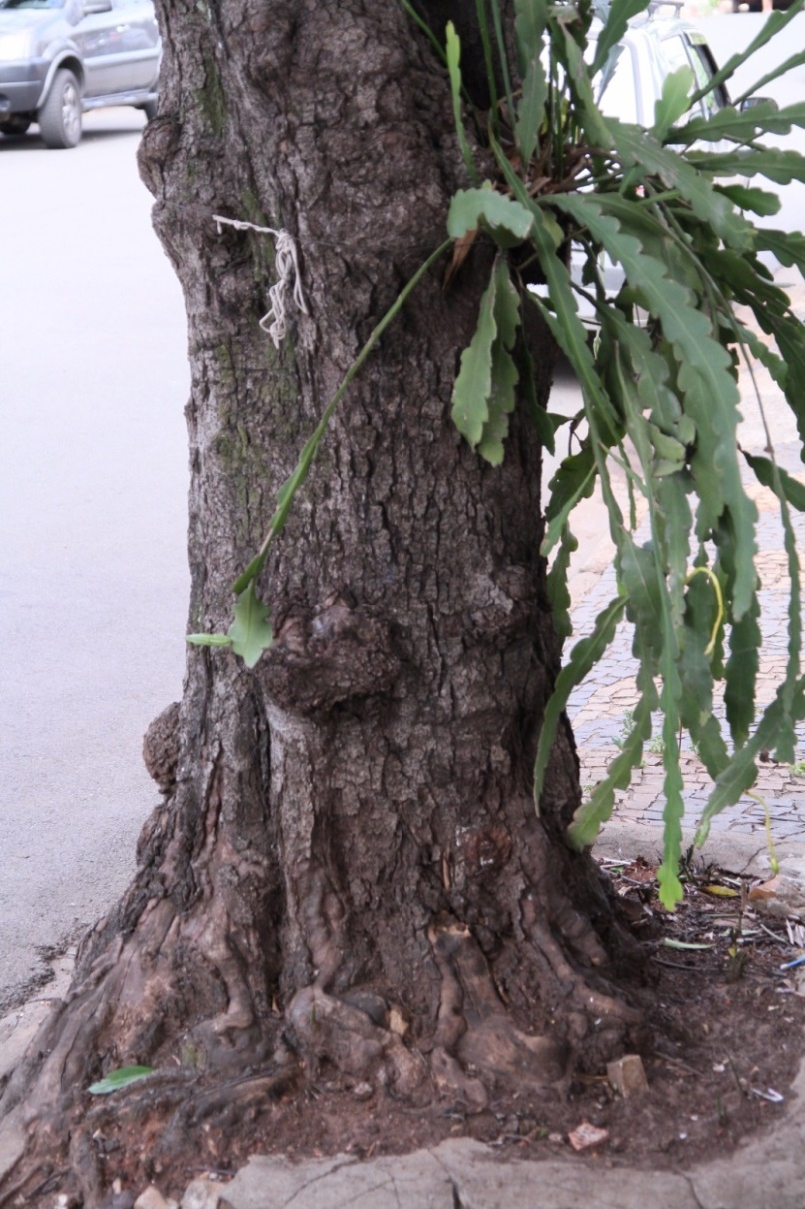

Conforme reivindicação, este vereador solicita poda de árvore defronte o imóvel de nº 834 da Rua Cuiabá, no bairro Cidade Nova, uma vez que a raiz da árvore vem causando danos ao referido imóvel, trazendo transtornos aos moradores. Vale lembrar que a família já solicitou o serviço, conforme protocolo nº 2016/009926-01-00. Pedimos após a realização do aludido serviço, o plantio de outra árvore no local.

Plenário “Dr. Tancredo Neves”, em 26 de setembro de 2.016.

FABIANO W. RUIZ MARTINEZ

“Pinguim”

-vereador-

